!"#$%&'()*+,-./0123456789:;<=>?@ABCDEFGHIJKLMNOPQRSTUVWXYZ[\]^_`abcdefghijklmnopqrstuvwxyz{|}~

以上为例程所用到的ASCII码表，再次贴出方便客户使用

注：第一个ASCII码为空格，复制粘贴时请注意！

1. 打开取模软件



1. 汉字取模

2.1 点击模式，选择字符模式

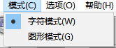

2.2点击选项，进行设置



设置如下，点阵内的数字手动输入999，然后点击确定。

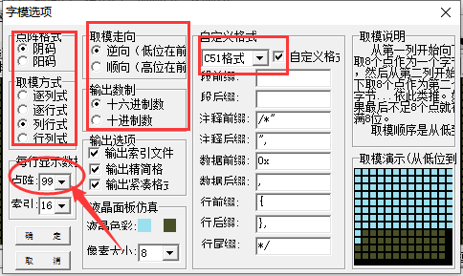

1. 以生成8x16字符为例

3.1字宽，字高选择16，那么对应的英文长宽就是8x16!!!



3.2 在输入栏输入文档开头的全部ASCII码，点击生成字模。

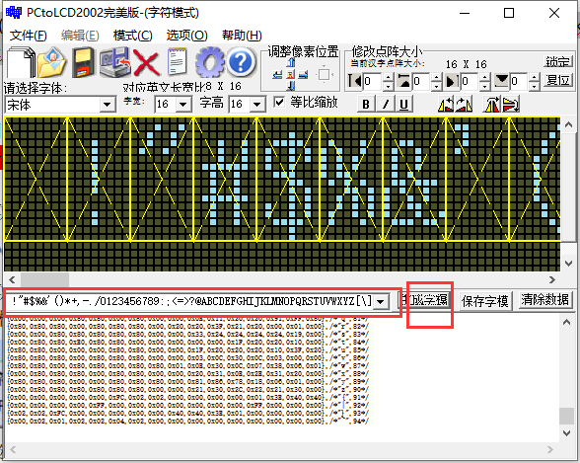

1. 4将生成的字模复制到oledfont.h的数组中

